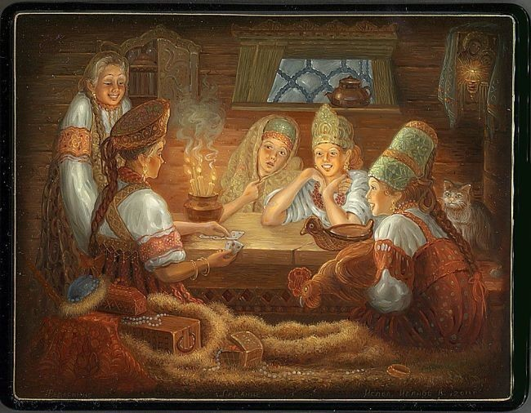
Муниципальное бюджетное образовательное учреждение
дополнительного образования
Детско – юношеский центр «Гармония»
Чановского района
Новосибирской области

СВЯТКИ НА РУСИ

Педагоги дополнительного образования:
Долгочуб А. Н., Пайвина Г. С.
2018

Ход праздника.
Звучит песня «Святки» (Юлии Юрик). Выходит Ведущая, одетая в народный костюм. Она приветствует собравшихся и объявляет открытие праздника, посвященного Святкам и предстоящему Крещению.
Ведущая: Двенадцать дней после праздника Рождества Христова называются святками. Они продолжаются до Крещения - 19 января. Святочные развлечения - это хороводы, пляски, катание с горок, обильное угощение. Днём в это время гуляли, играли и веселились, а по вечерам собирались на посиделки, гадали или ходили ряжеными и колядовали. Даже сохранились такие пословицы: «Лето для старания, а зима - для гуляния!». Вот поэтому и мы забудем на время обо всех заботах и повеселимся от души!
Ну- ка, ребята, кто хочет рассказать, что такое Святки? (ответы детей)
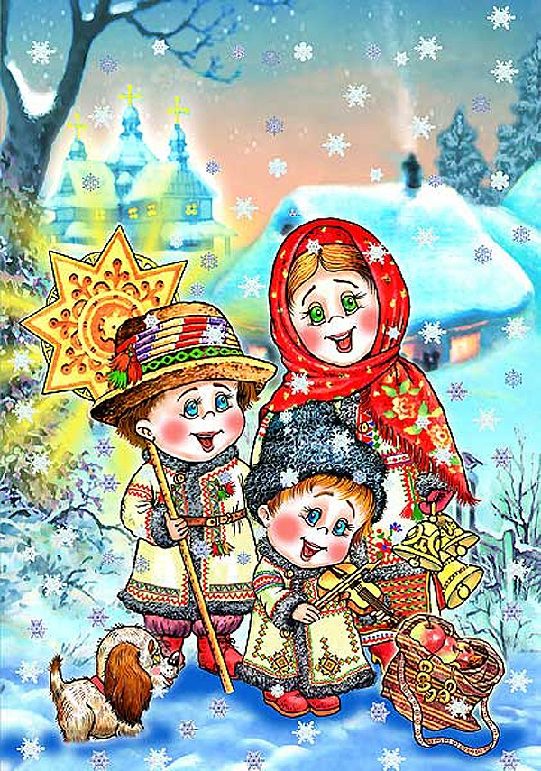
Праздник этот самый длинный,
Он веселый и старинный!
Наши предки пили, ели
Веселились две недели.

От Рождества и до Крещенья
Приготовив угощенье,
Пели разные колядки,
По дворам ходили в Святки.

Ведущая: Сколько с тех пор ни прошло лет, а ряженные и в наши дни так же ходят по домам, поют песни с пожеланиями добра, здоровья, а хозяева угощают их. В своих песнях ряженые славят Коляду. Наши предки верили: от того, как будешь славить Коляду, зависит, хорошим ли будет год. А знаете ли вы, друзья, что такое эта Коляда? Или кто такая? Вряд ли, потому что даже учёные до сих пор не могут точно разгадать эту загадку. Но одно старинное поверье, которое нам очень нравится... Но что там говорить, лучше один раз увидеть, чем сто раз услышать!..
Появляются ряженые: Коза, Курочка, Корова, Пастух и Коляда. Коляда одета в сарафан и кокошник в виде солнца. Пастух играет на дудочке, Коза несёт сноп сена, Курочка - корзинку, Корова - кувшин, разбрасывают зерно из торб.
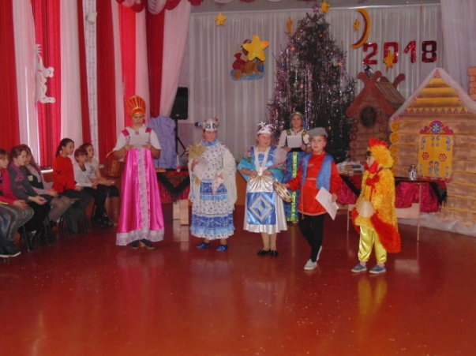
Ряженые поют песенку-колядку:
Коляда-коляда, Отворяйте ворота,
Открывайте дверцу, Принесите хлебца,
Доставайте чашки, Положите кашки,
Сладкие конфетки, Медные монетки,
Кренделёк и бублик И железный рублик!
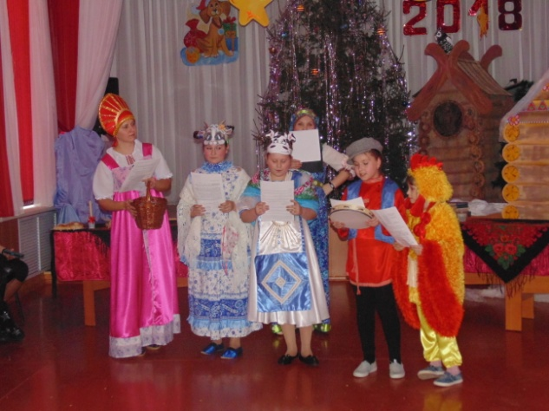
Угостите калачом, Не болейте нипочём!
Дай Бог радости тому, Кто да в тереме-дому!
Дай на поле рожь густу, Дай похлёбку не пусту,
Да белой холстинки, Да в хлеву скотинки!
Коляда-коляда, Будет жизнь у вас сыта!

Ведущая (кланяется ряженым): Добро пожаловать, гости дорогие! Пели вы хорошо, получайте за это награду! (Ведущая подаёт Коляде каравай на рушнике). А теперь расскажите нам, кто же вы такие?
Коляда: Я Коляда, дочь самого Бога солнца! А иначе говоря, я ваше новое летнее солнышко. Есть у меня тройка резвых коней - золотой, серебряный и алмазный, и с этого дня направлю я их на летнюю дорогу, к новому урожаю!
Коза: Я Козочка рогатая, символ плодородия! Зерна рассыпаю, сею-посеваю, урожай богатый предвещаю! Сноп сена ношу, за всходами слежу!
Корова: Я Коровка-Бурёнка, символ достатка! Меня из теста лепили да выпекали, на окошко выставляли да ряженых угощали!
Пастух: А я Пастух, Бурёнку пасу, в дом удачу несу!
Курочка: А я Курочка, и тоже пришла не зря. В народе говорили, что с началом святок короткий зимний день прибавился "на куриный шаг". А это уже означает, что весна не за горами!
Ведущая: Вот так знатная компания собралась! А что вы ещё умеете? Народ честной собрался - веселья просит!
Коляда: А мы загадки умеем загадывать! Да не простые, а с закавыкою!
Загадки на святки
У нянюшки, у нянюшки Сорок восемь детушек, Малы были - все дружили, Подросли - рассыпались. (колосок)
По синему озеру плывут гуси с гусятами. (облака)
Домик деревянный, В домике - водица. (колодец)
Плачет, плачет рёвушка, Бедная головушка. Плачет летом и весной, А осеннею порой так рыдает, так рыдает, Что почти не высыхает! (дождь)
Белая овечка, Золочёны рожки. Днём ей не пасётся, По ночам не спится! (месяц)
Не лёд, не снег, а тает. (свеча)
Чудной Сашка - Зелёная рубашка: Летом оделся, К зиме разделся! (дерево)
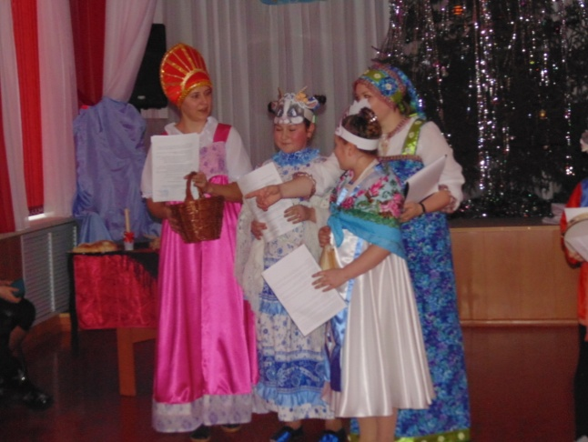
Деревянный великан по лесам-полям шагал. Через реченьку шагнул да над реченькой уснул! (мост)
Хвост пушистый,
Мех золотистый,
В лесу живет,
В деревне кур крадет. (Лиса)
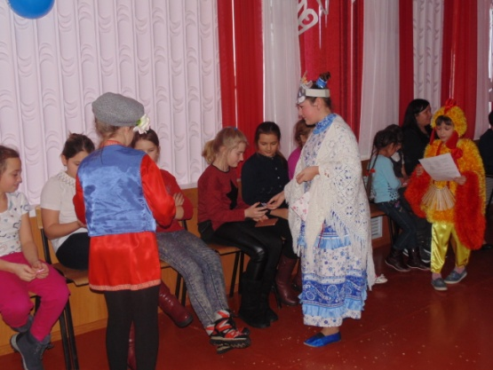
Не барашек и не кот,
Носит шубу круглый год.
Шуба серая – для лета,
Для зимы – друг ого цвета. (Заяц)
Зрители отгадывают, получают маленькие призы.
Ведущая: Да, мудрёные у вас загадки! А плясать да играть вы умеете?
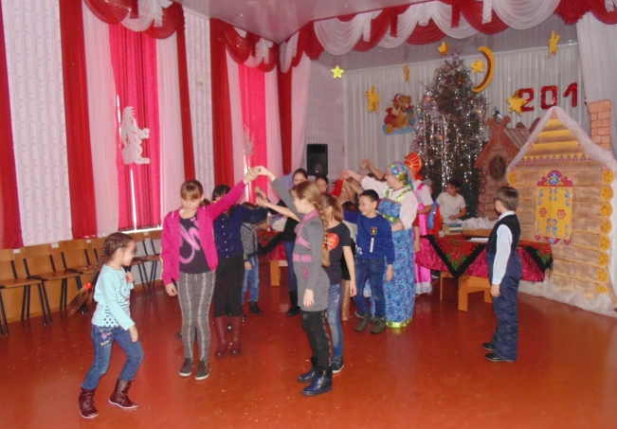
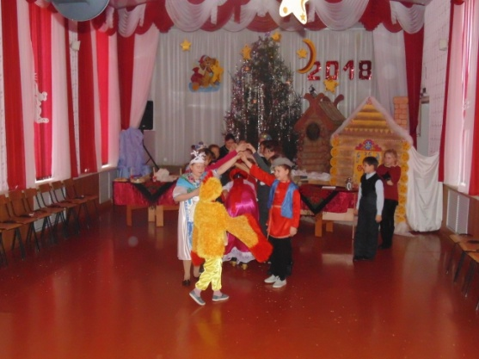
Коляда: Конечно, умеем. Ребята давайте поиграем в быстрый веселый ручеек. Играет весёлая музыка, ряженые с детьми играют в ручеек. Зрители тоже присоединяются.

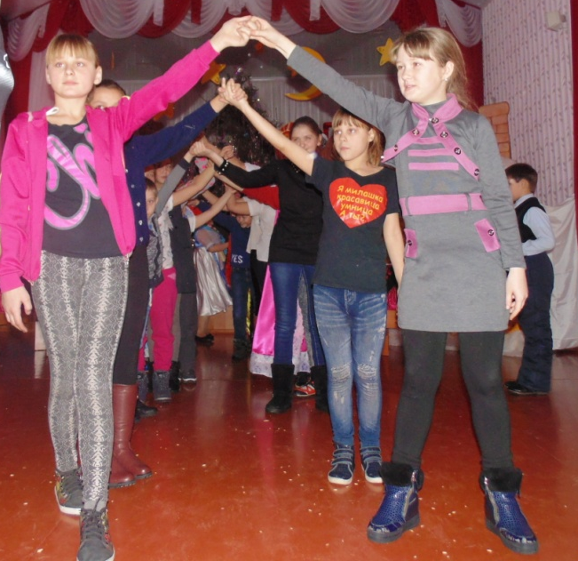

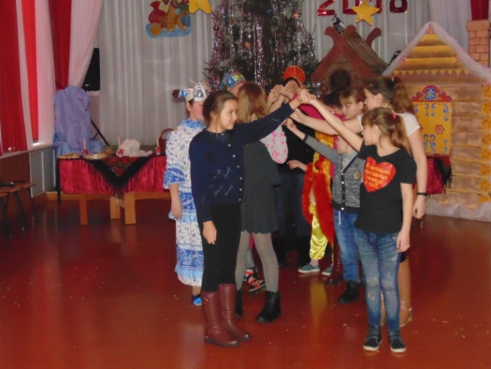

Ведущая (после игры): Спасибо вам, ряженые, за веселье да развлеченье! У молодёжи во все времена был интерес к шумным играм и забавам.
Но зимние праздники - это не только веселье и гуляние. Самая загадочная и таинственная сторона святок - конечно же, гадания. Гадали по вечерам, когда собирались на посиделки и сходки после весёлых дневных игр и забав на свежем воздухе. Сейчас, правда дело идет только к вечеру, но давайте-ка мы всё же погадаем с вами вместе! Вы спросите, как? Одним старинным русским народным способом!
Рождественское гадание «Петушок»
Выносят реквизит: по кругу на достаточном расстоянии от центра ставят миску с зерном, ведро с водой (неполное), чашку с монетами, корзину с соломой. Курочка тоже становится в круг. Ведущая вызывает из зрителей одного мужчину, просит его сыграть главную роль в этом гадании и наряжает Петушком (понадобится шапочка с красным гребнем и клювом). Петушок должен встать в центр получившегося круга.
Ведущая: Не пугайтесь, дорогой Петя-Петушок, гадание очень простое, хотя и довольно ответственное. Сейчас мы завяжем нашему Петушку глаза, несколько раз повернём его вокруг себя, чтобы запутать, и посмотрим, в какую же сторону он направится?
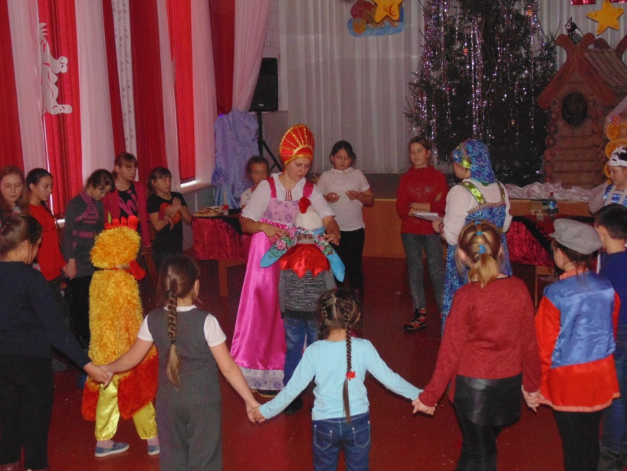
Пока завязывают глаза, ведущая объясняет, что так гадали на Руси, внося в избу настоящего петуха.
Если «Петушок» подойдёт к ведру с водой, то для всех присутствующих год будет богатым на новые события и знакомства
Если к миске с зерном - то сытным и урожайным
Если к монетам - то прибыльным и успешным
Если к корзине, то - к прибавлению в семействе
Если к Курочке, то для всех, кто мечтает выйти замуж или жениться, эта мечта скоро исполнится.
А «Петушок» получает приз за свою работу - леденцового петушка.
Ведущая: Ну, что понравилось вам гадание, продолжим?
- гадание по книге,
- гадания на зернах,
- гадание на стаканах (6 стаканов, 1 из них пустой)
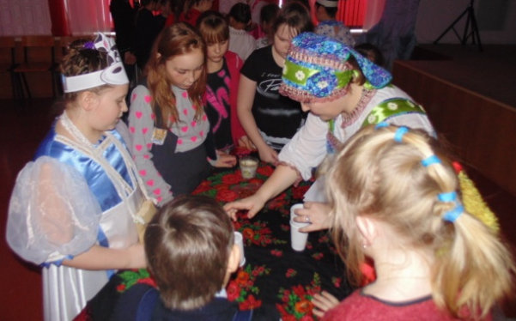
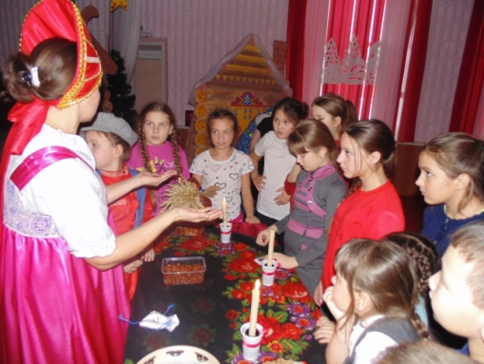
(кольцо - замуж, деньги- богатство, лента- успех, рисовое зерно-прибыль, пуговица- привязанность)

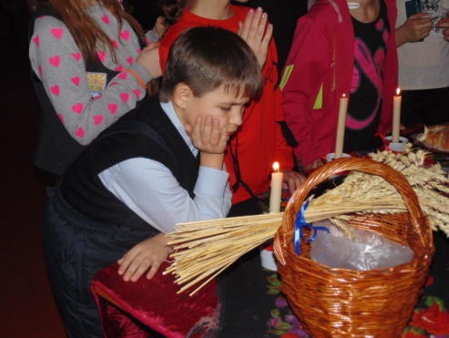
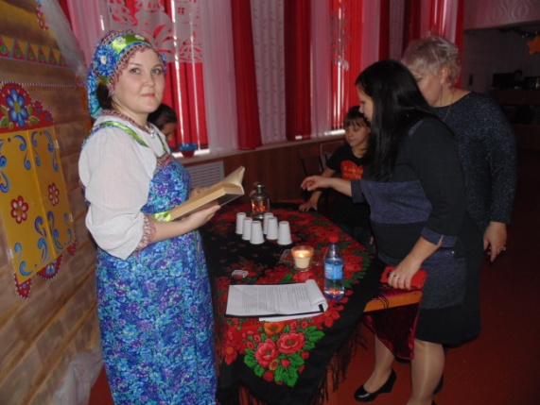
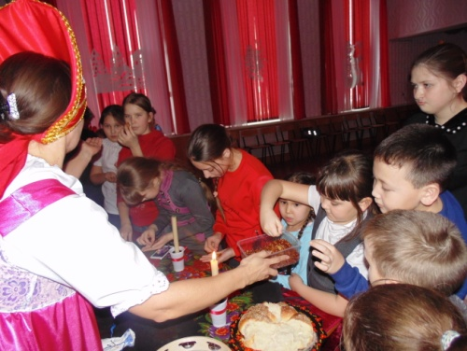

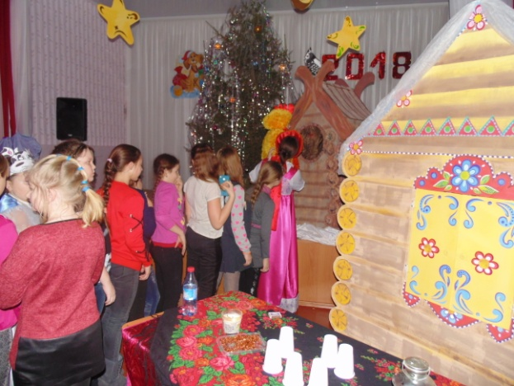
Ведущая: А кто хочет получить предсказание из рук самой прорицательницы? Для этого вам необходимо подойти к дому и сказать: колесо судьбы вертись, ближайшее будущее мне покажись. После этого протянуть руку за шторку и получить свиток с предсказанием, готовы?

Ведущая: Друзья! Вот мы и вспомнили наши с вами традиции, наши с вами обычаи. Что и говорить, древние понимали толк в веселье! Но и мы от них не отстаём, правда? Такими были на Руси святки - с ряжением, гаданием, праздничным гулянием. А заканчивались эти весёлые дни водосвятием на Крещение. До сих пор сохранился обычай ходить в полночь за водой к проруби.
Ведущая Люди верят, в то, что звездной ночью на Крещение во всех источниках – будь то колодец, река, ручей или другой водоем – вода становится необыкновенно целебной. Набирая святую воду, нельзя ссориться, ругаться, допускать тёмные мысли: вода теряет святость. Купание в проруби — тоже народный обычай, который не является церковным таинством, но очень популярен. Но если среди присутствующих найдутся любители нырнуть в ледяную воду, то попросим их быть аккуратнее, чтобы не навредить самим себе... Будьте же здоровы и счастливы, дорогие друзья! Дай вам Бог всего самого светлого и прекрасного! Наслаждайтесь праздниками и берегите друг друга!

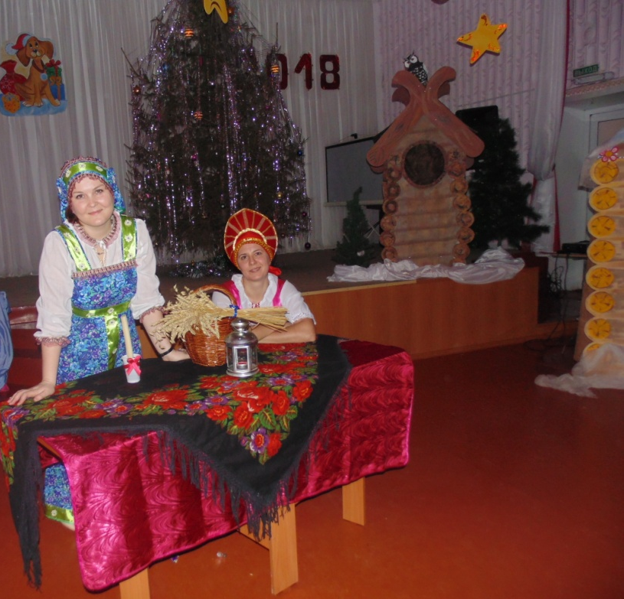
Наши координаты:
632201
Новосибирская область
р.п. Чаны
ул. Победы, 55
ДЮЦ « Гармония»

